ANAMUR İSKELESİ

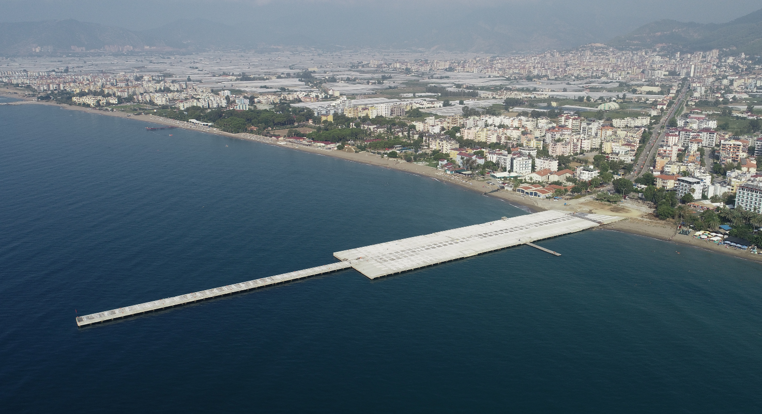

Proje bedeli : 43.010.000 TL
Başlangıç - Bitiş :17/03/2017-20/10/2019
Teknik Özellikler : 7,5 m x 150 m Yanaşma İskelesi
49,5 m x 200 m Yaklaşım İskelesi
3 m x 30 m Deniz Uçağı Yanaşma İskelesi

